Ngày soạn:  8/01/2024 | Tiết theo PPCT | Ngày dạy | Lớp | Tiết | Ghi chú
Ngày soạn:  8/01/2024 | 75 | 18/01/2024 | 8C | 3
Ngày soạn:  8/01/2024 | 75 | 16/01/2024 | 8D | 5
Ngày soạn:  8/01/2024 | 76 | 18/01/2024 | 8C | 4
Ngày soạn:  8/01/2024 | 76 | 20/01/2024 | 8D | 3
Ngày soạn:  8/01/2024 | 77 | 22/01/2024 | 8C | 5
Ngày soạn:  8/01/2024 | 77 | 22/01/2024 | 8D | 3
Ngày soạn:  8/01/2024 | 78 | 23/01/2024 | 8C | 4
Ngày soạn:  8/01/2024 | 78 | 22/01/2024 | 8D | 4

BÀI 21: MẠCH ĐIỆN
Thời gian thực hiện: 04 tiết- Theo KHGDNT: Tiết 75;76;77;78

I. MỤC TIÊU
- Năng lực chung:
- Tự chủ và tự học:
- Giao tiếp và hợp tác: Thành lập nhóm theo đúng yêu cẩu, nhanh và đảm bảo trật tự; Thảo luận với các thành viên trong nhóm để hoàn thành nhiệm vụ học tập; Khiêm tốn học hỏi các thành viên trong nhóm;
- Giải quyết vấn đề và sáng tạo: Phát hiện và nêu được tình huống có vấn đề trong đo chiều dài của vật.
- Năng lực khoa học tự nhiên
- Nhận thức khoa học tự nhiên: Biết được các kí hiệu mô tả
- Tìm hiểu tự nhiên: vẽ được sơ ồ mạch điện với kí hiệu mô tả
- Vận dụng kiến thức, kĩ năng đã học: mắc được mạch điện đơn giản và mô tả được sơ lược công dụng của cầu chì, rote, cầu dai tự động, chuông điện
- Phẩm chất
- Khách quan, trung thực trong thu thập và xử lí số liệu, viết và nói đúng với kết quả thu thập khi thực hiện phép đo chiều dài;
- Kiên trì, tỉ mỉ, cẩn thận trong quá trình quan sát, thu thập và xử lí số liệu, có ý chí vượt qua khó khăn khi thực hiện các nhiệm vụ học tập vận dụng, mở rộng.
II. THIẾT BỊ DẠY HỌC VÀ HỌC LIỆU
- Hình ảnh minh họa
- Phiếu học tập 1, 2, 3
- Sách giáo khoa
II. TỔ CHỨC DẠY HỌC
Hoạt động 1: Khởi động
- Mục tiêu: Tạo hứng thú học tập cho học sinh
- Nội dung: HS hoạt động cá nhân trả lời câu hỏi của GV.
- Sản phẩm: Câu trả lời của HS
- Tổ chức dạy học: GV đặt vấn đề theo gợi ý SGK: Người ta làm thế nào để mô tả cách mắc các thiết bị điện
Hoạt động 2: Sơ đồ mạch điện
- Mục tiêu: Nhận biết được một số kí hiệu của các thiết bị điện
- Nội dung: Từ một số kí hiệu thiết bị điện có thể mô tả mạch điện
- Sản phẩm: Phiếu học tập của học sinh
- Tổ chức dạy học:
Hoạt động 2.1: Kí hiệu các thiết bị điện trong sơ đồ mạch điện
*Chuyển giao nhiệm vụ học tập
- GV yêu cầu HS thực hiện theo cặp đôi và trả lời các câu hỏi: Phiếu học tập số 1
*Thực hiện nhiệm vụ học tập
HS thảo luận cặp đôi, thống nhất đáp án và ghi chép nội dung hoạt động ra giấy.
*Báo cáo kết quả và thảo luận
GV gọi ngẫu nhiên một HS đại diện cho một nhóm trình bày, các nhóm khác bổ sung (nếu có).
*Đánh giá kết quả thực hiện nhiệm vụ
- Học sinh nhận xét, bổ sung, đánh giá.
- Giáo viên nhận xét, đánh giá.
- GV nhận xét và chốt nội dung về đơn vị đo và dụng cụ đo chiều dài.
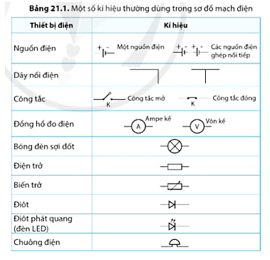
* Kết luận
Hoạt động 2.2: Mắc mạch điện theo sơ đồ
*Chuyển giao nhiệm vụ học tập
- GV yêu cầu HS thực hiện theo cặp đôi và trả lời các câu hỏi: Phiếu học tập 1
*Thực hiện nhiệm vụ học tập
HS thảo luận cặp đôi, thống nhất đáp án và ghi chép nội dung hoạt động ra giấy.
*Báo cáo kết quả và thảo luận
GV gọi ngẫu nhiên một HS đại diện cho một nhóm trình bày, các nhóm khác bổ sung (nếu có).
*Đánh giá kết quả thực hiện nhiệm vụ
- Học sinh nhận xét, bổ sung, đánh giá.
- Giáo viên nhận xét, đánh giá.
* Kết luận
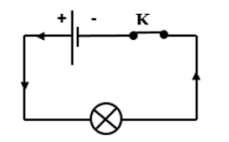
Sơ đồ mạch điện gồm: Một pin, một công tắc, một bóng đèn và các dây nối

PHIẾU HỌC TẬP 1
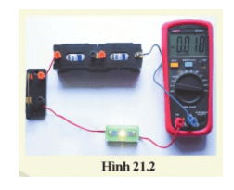
Câu 1: Dùng các kí hiệu cho ở bảng 21.1, vẽ sơ đồ mạch điện hình 21.1: một pin, một công tắc, một biến trở, một đèn LED, một ampe kế.
....................................................................................................................................................................................................................................................................................................................................................................................................................................................................................................................................................................................................................................................
Câu 2: Chuẩn bị
Hai pin và đế lắp hai pin, công tắc, dây nối, bóng đèn.
Tiến hành
- Vẽ sơ đồ mạch điện với các thiết bị đã cho.
- Mắc mạch điện theo sơ đồ đã vẽ khi công tắc đang mở.
- Đóng và mở công tắc.
Quan sát bóng đèn và mô tả hiện tượng khi đóng và mở công tắc
........................................................................................................................................................................................................................................................................................................................................................................................................................................................................................................................................................................................................................................................
Câu 3: Chỉ ra chiều dòng điện chạy trong mạch điện đã mắc.
................................................................................................................................................................................................................................................................................................................
Phương pháp đánh giá và công cụ đánh giá: Phiếu học tập, rubric
Tiêu chí đánh giá | Mức độ đánh giá và điểm |  |  | Điểm
Tiêu chí đánh giá | Mức 1 (5đ) | Mức 2 (7đ) | Mức 3 (10đ) | Điểm
Tổ chức hoạt động nhóm khi tiến hành thảo luận | Hầu các thành viên đều không thực hiện nhiệm vụ trong PHT, chỉ có 1,2 HS chủ chốt làm  (2 điểm) | Hầu hết các thành viên đều thực hiện nhiệm vụ trong PHT, chỉ có 3,4 HS không làm  (3 điểm) | Tất cả các thành viên đều thực hiện nhiệm vụ trong PHT  (5 điểm)
Nêu được hiện tượng, dự đoán và kết luận | Nêu được 2 hiện tượng, dự đoán và chưa rút ra kết luận (3 điểm) | Nêu được 3 hiện tượng, dự đoán và rút ra kết luận  (4 điểm) | Nêu được 4 hiện tượng, dự đoán và rút ra kết luận  (5 điểm)
Tổng điểm

Hoạt động 3: Công dụng của một số thiết bị điện
- Mục tiêu: Để giữ an toàn cho người và các thiết bị điện, cần biết được nên lắp thêm các thiết bị an toàn trong các mạch điện
- Nội dung: Nhận biết được các thiết bị điện an toàn
- Sản phẩm: Phiếu học tập và bảng kết quả đo chiều dài
- Tổ chức dạy học:
Hoạt động của giáo viên và học sinh | Nội dung
Hoạt động 3.1: Các thiết bị an toàn
*Chuyển giao nhiệm vụ học tập  - GV yêu cầu HS thực hiện theo cặp đôi và trả lời các câu hỏi: Phiếu học tập số 2  *Thực hiện nhiệm vụ học tập  HS thảo luận cặp đôi, thống nhất đáp án và ghi chép nội dung hoạt động ra giấy.  *Báo cáo kết quả và thảo luận  GV gọi ngẫu nhiên một HS đại diện cho một nhóm trình bày, các nhóm khác bổ sung (nếu có).  *Đánh giá kết quả thực hiện nhiệm vụ  - Học sinh nhận xét, bổ sung, đánh giá.  - Giáo viên nhận xét, đánh giá.  - GV nhận xét và chốt nội dung về đơn vị đo và dụng cụ đo chiều dài. | 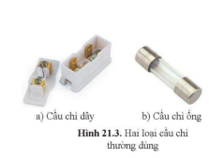  a) Cầu chì:  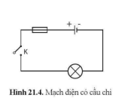  b) Rơle:  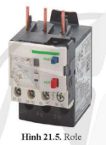  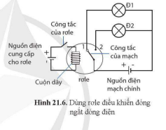  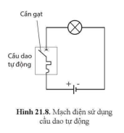  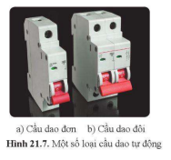  c) Câu dao tự động:
Hoạt động 2.2: Chuông điện
*Chuyển giao nhiệm vụ học tập  - GV yêu cầu HS thực hiện theo cặp đôi và trả lời các câu hỏi: Phiếu học tập 2  *Thực hiện nhiệm vụ học tập  HS thảo luận cặp đôi, thống nhất đáp án và ghi chép nội dung hoạt động ra giấy.  *Báo cáo kết quả và thảo luận  GV gọi ngẫu nhiên một HS đại diện cho một nhóm trình bày, các nhóm khác bổ sung (nếu có).  *Đánh giá kết quả thực hiện nhiệm vụ  - Học sinh nhận xét, bổ sung, đánh giá.  - Giáo viên nhận xét, đánh giá. | 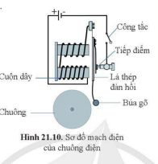  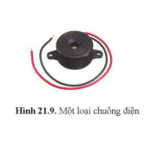

PHIẾU HỌC TẬP 2
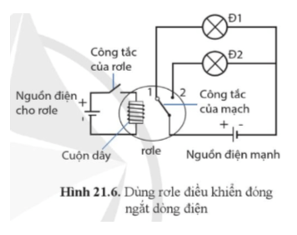
Câu 1: Biết mạch điện dùng rơle ở hình 21.6 hoạt động theo cách sau: Khi đóng hoặc mở công tắc của rơle thì sẽ có dòng điện chạy qua cuộn dây của rơle, cuộn dây này sẽ đóng hay mở công tắc của mạch điện dùng đèn ở vị trí 1 hoặc 2. Hãy mô tả hoạt động của mạch điện khi rơle đóng công tắc mạch ở vị trí 1 và vị trí 2.
................................................................................................................................................................................................................................................................................................................................................................................................................................................................................................................................................................................................................................
Câu 2: Các thiết bị an toàn như cầu chì, rơ le và cầu dao tự động có mặt ở đâu trong lớp học hay nhà của em. Mô tả tác dụng của các thiết bị đó.
................................................................................................................................................................................................................................................................................................................................................................................................................................................................................................................................................................................................................................
Câu 3: Biết mạch điện của chuông điện được mô tả như sơ đồ hình 21.10, dòng điện qua cuộn dây tạo ra lực hút lá thép đàn hồi để búa gõ vào chuông. Dựa vào sơ đồ, giải thích tại sao âm thanh liên tục phát ra từ chuông? Hãy nêu một số trường hợp sử dụng chuông điện trong đời sống?
................................................................................................................................................................................................................................................................................................................................................................................................................................................................................................................................................................................................................................
Phương pháp đánh giá và công cụ đánh giá: Phiếu học tập, rubric
Tiêu chí đánh giá | Mức độ đánh giá và điểm |  |  | Điểm
Tiêu chí đánh giá | Mức 1 (5đ) | Mức 2 (7đ) | Mức 3 (10đ) | Điểm
Tổ chức hoạt động nhóm khi tiến hành thảo luận | Hầu các thành viên đều không thực hiện nhiệm vụ trong PHT, chỉ có 1,2 HS chủ chốt làm  (2 điểm) | Hầu hết các thành viên đều thực hiện nhiệm vụ trong PHT, chỉ có 3,4 HS không làm  (3 điểm) | Tất cả các thành viên đều thực hiện nhiệm vụ trong PHT  (5 điểm)
Nêu được hiện tượng, dự đoán và kết luận | Nêu được 2 hiện tượng, dự đoán và chưa rút ra kết luận (3 điểm) | Nêu được 3 hiện tượng, dự đoán và rút ra kết luận  (4 điểm) | Nêu được 4 hiện tượng, dự đoán và rút ra kết luận  (5 điểm)
Tổng điểm

Hoạt động 4: Luyện tập
a) Mục tiêu: Ghi nhớ lại kiến thức của cả bài. Vận dụng kiến thức đã học để học sinh luyện tập
b) Nội dung: Câu hỏi và bài tập
c) Sản phẩm: Câu trả lời và bài làm của học sinh
d) Tổ chức thực hiện:
Hoạt động của giáo viên và học sinh | Nội dung
*Chuyển giao nhiệm vụ học tập  - GV yêu cầu HS thực hiện theo cặp đôi và trả lời các câu hỏi:  *Thực hiện nhiệm vụ học tập  HS thảo luận theo nhóm, thống nhất đáp án và ghi chép nội dung hoạt động ra giấy.  - Nêu các thiết bị điện mà em thấy được ở xe đạp điện  - Vẽ một sơ đồ mạch điện đơn giản mô tả nguồn điện của xe đạp điện đang cung cấp dòng điện cho còi (có vai trò như chuông điện).  *Báo cáo kết quả và thảo luận  GV gọi ngẫu nhiên một HS đại diện cho một nhóm trình bày, các nhóm khác bổ sung (nếu có).  *Đánh giá kết quả thực hiện nhiệm vụ  - Học sinh nhận xét, bổ sung, đánh giá.  - Giáo viên nhận xét, đánh giá, chuẩn kiến thức | 1. Các thiết bị điện mà em thấy được ở xe đạp điện: Công tắc, acquy, còi, đèn, ….  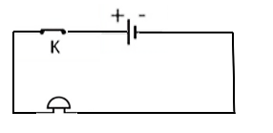  2.

Hoạt động 5: Vận dụng
a) Mục tiêu:
- Học sinh vận dụng kiến thức đã học vào giải quyết tình huống thực tế.
- Học sinh sáng tạo hơn và phát triển theo sở thích của mình.
b) Nội dung: Bài tập giáo viên giao
c) Sản phẩm: Phiếu làm bài của học sinh
d) Tổ chức thực hiện:
Hoạt động của giáo viên và học sinh | Nội dung
*Chuyển giao nhiệm vụ học tập  1. Vẽ sơ đồ mạch điện để mô tả cách mắc các bộ phận chính của đèn pin: hai pin, bóng đèn, công tắc và các dây nối.  2. Hiện nay, để thắp sáng, có thể lựa chọn đèn sợi đốt hoặc đèn LED. Tuy nhiên, các nghiên cứu đã chỉ ra rằng, để có được cùng một độ sáng, thì dùng đèn LED sẽ giảm được tới 90% năng lượng điện so với dùng đèn sợi đốt. Em hãy kể một số trường hợp dùng đèn LED mà em biết.  *Đánh giá kết quả thực hiện nhiệm vụ  - Học sinh nhận xét, bổ sung, đánh giá.  - Giáo viên nhận xét, đánh giá, chuẩn kiến thức | 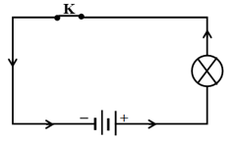  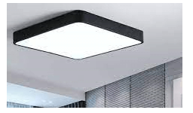  + Dùng đèn LED để thắp sáng.    + Dùng đèn LED để trang trí.

HƯỚNG DẪN VỀ NHÀ
- Làm BT trong SBT
- Chuẩn bị trước bài 22: Tác dụng của dòng điện

